Консультация для родителей «Как рассказать дошкольникам о празднике День Победы»
Именно на родителях сегодня находится основная ответственность в том, чтобы привить своим детям – дошкольникам уважение, гордость, показать значимость героических подвигов их прабабушек и прадедушек.
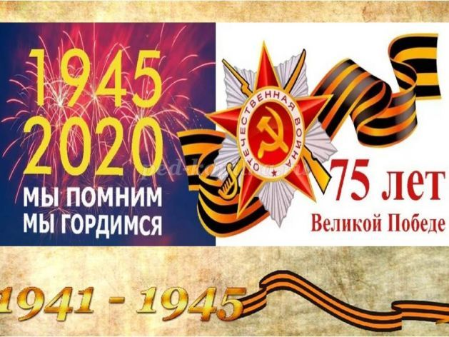
Самое главное, о чем должны знать дошкольники, что именно советский народ ценою огромных потерь и мужества, героической стойкости и подвига сумел уничтожить фашистскую армию и принести МИР на всю планету.
Необходимо научить дошкольников гордиться своим героическим прошлым, его подвигами и теми людьми, которые каждый день все 1418 дней и ночей приближали Великую Победу. Для очень многих людей по всему миру День Победы – главный праздник в году, праздник со слезами на глазах, именно это и необходимо прививать дошкольникам.
Каким образом необходимо рассказать дошкольникам о Дне Победы?
1. Учитывайте возраст своего ребенка и его интересы. Вы лучше знаете, что нравится Вашему ребенку: может быть, его интересуют модели самолетов или танков тех времен, какие были профессии у людей и т.д. Боль и тяжесть боевых сражений дошкольникам знать не обязательно, но можно рассказать о том, что принимали участие в Великой Победе все: от самого простого школьника до генерала, каждый помогал, чем мог и приближал День Победы. Если Вы сформируете у дошкольника интерес к событиям тех героических дней, став старше, уже школьники сами заинтересуются более широкой информацией о тех событиях.
Вместе с Вашим ребенком совершите экскурсию к Вечному Огню в Вашем городе, возложите цветы в память тех героев, которые защитили мир в далеком 1945 году. Также не забудьте сказать, что очень много солдат, мужчин, женщин, детей отдали свои жизни ради сегодняшнего мирного неба, этими людьми надо гордиться и знать об их подвигах.
Вы можете рассказать своему ребенку об особенно важных событиях Великой Отечественной Войны. При этом не забудьте сказать, что Великая Отечественная Война длилась 1418 дней и ночей или 4 долгих года. Пусть Ваш дошкольник знает и помнит об этом!
https://ped-kopilka.ru/blogs/blog69554/raskaz-dlja-doshkolnikov-9-maja-den-pobedy-s-prezentaciei.html - здесь представлен рассказ об основных событиях Великой Отечественной Войны для дошкольников.
О Победе в Великой Отечественной Войне попробуйте подобрать особенно героические слова, чтобы Ваш ребенок был горд за героев тех времен. Он обязательно применит эти впечатления и познания в своих сюжетных играх, каждому хочется быть похожим на героев.
2. В каждой семье есть те, кто воевал, наверняка у Вас есть их фотографии, возможно ордена или медали, письма тех времен. Выберите несколько дней, чтобы познакомить Вашего ребенка с этим материалом. Также можно и нужно рассказать о том, что прадед или прабабушка хотели защитить свою Родину, семью, друзей, детей от фашистской армии и всех бед, что она принесла.
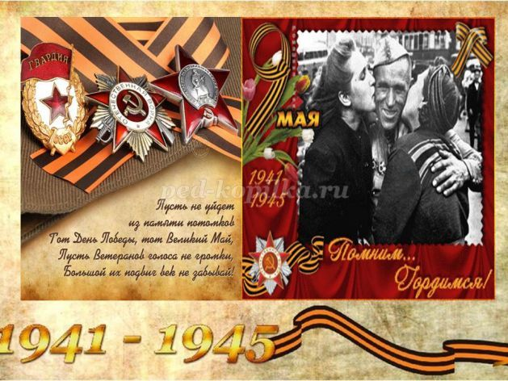
Также Вы можете сходить в Краеведческий или другой Исторический Музей Вашего города, чтобы ознакомиться с подвигами героев Вашего края. Впечатлений Вашему ребенку хватит надолго.
3. Расскажите вашему ребенку, что все 1418 дней были очень тяжелыми для всех людей, много солдат погибло, много было раненых, многие женщины и дети ушли воевать на фронт, чтобы защитить свою землю, родных. Стойкость, героизм и мужество солдат, медсестер и всех, кто тогда встал на защиту Родины навсегда останется в сердцах всех людей во всем мире. Расскажите, что именно благодаря таким людям и Великой Победе сейчас на всей планете мирное небо, все могут спокойно спать, играть, работать и учиться, не боясь пуль, снарядов, выстрелов, не дыша гарью и копотью, не убегая от бомбежек в подвалы.
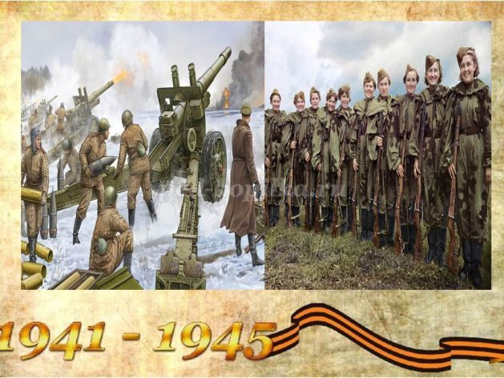
Подвиг не только совершали солдаты на фронте, но и в глубоком тылу женщины, подростки, дети помогали фронту, лечили раненых, изготавливали танки и боевое оружие.
4. Найдите для Вашего ребенка интересные стихи про Войну, рассказы, посмотрите исторические кинофильмы, которые помогут дополнить впечатления ребенка о героях Великой Отечественной Войны. Помните о том, что очень тяжелых сцен с пытками, насилием в этих фильмах быть не должно. Также скажите, что воевали советские солдаты не с немцами, как с народом, а с фашистским правительством во главе с Адольфом Гитлером.
Примерный список фильмов для детей 5-7 лет:
«Небесных тихоход», «Четыре танкиста и собака», «Беспокойное хозяйство», «Смелые люди», «В бой идут одни старики» и другие. Важно помнить, что смотреть фильм необходимо не более 20 минут за один раз.
5. Дополнит впечатления Вашего ребенка, Парад Победы и участие в акции «Бессмертный Полк». Именно на таких мероприятиях и формируется понимание важности подвигов людей, которые отдали жизнь за МИР на земле, навсегда оставшись молодыми.
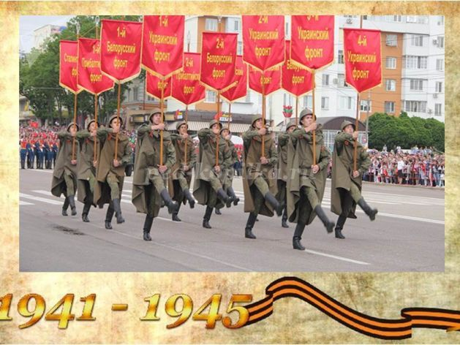
Кроме того, ребенок увидит Величие героических подвигов своих земляков, побывает у Вечного Огня, увидит ветеранов тех событий и даст им цветы в знак благодарности за МИР и Победу!
Выполняя эти несложные рекомендации, Вы приобщите своего ребенка к героическому прошлому, сформируете понятие о важности Дня Победы и воспитаете уважение к ветеранам тех событий!
Воспитатели группы №1 «Гнёздышко»:
Гонюкова Н.Н., Левченко Н. С.

